售后公房维修资金信息系统
登录方式切换用户手册
（业主大会）

目录

1.1 业主大会管理员新增/变更 1
1.1.1 申请 2
1.1.2 提交审核 2
1.1.3 打印审核资料 3
1.2 业主大会注册登记 3
1.2.1 申请 4
1.2.2 提交审核 5
1.2.3 打印审核资料 6
1.3 业主大会登录 7
1.3.1 手机号登录 7
1.3.2 忘记密码 10
1.4 业主大会用户管理 14
1.4.1 新增操作员 14
1.5 修改密码 15
1.5.1 输入旧密码 17
1.5.2 输入新密码 18
1.5.3 确定新密码 18
1.5.4 保存 19

业主大会管理员新增/变更
用户从上海住房公积金网维修资金专栏链接，进入售后公房维修资金专栏。点击【更多新增及变更申请】-【业主大会用户管理员新增/变更申请】按钮进行业主大会管理员新增/变更申请。
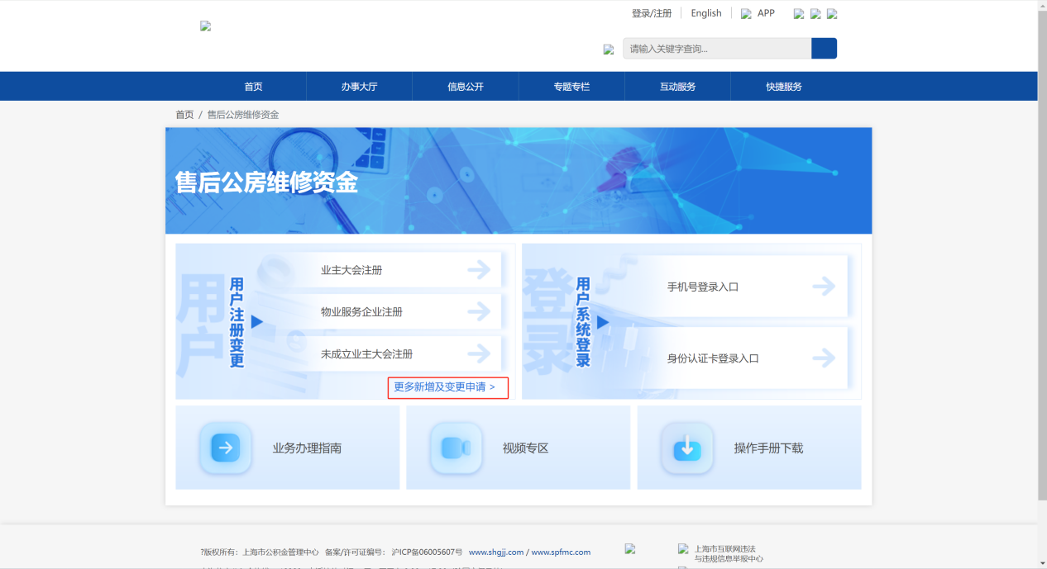
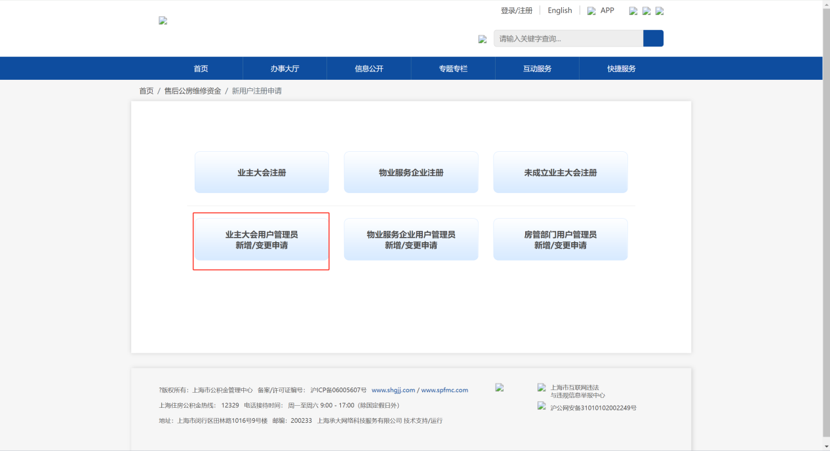

申请
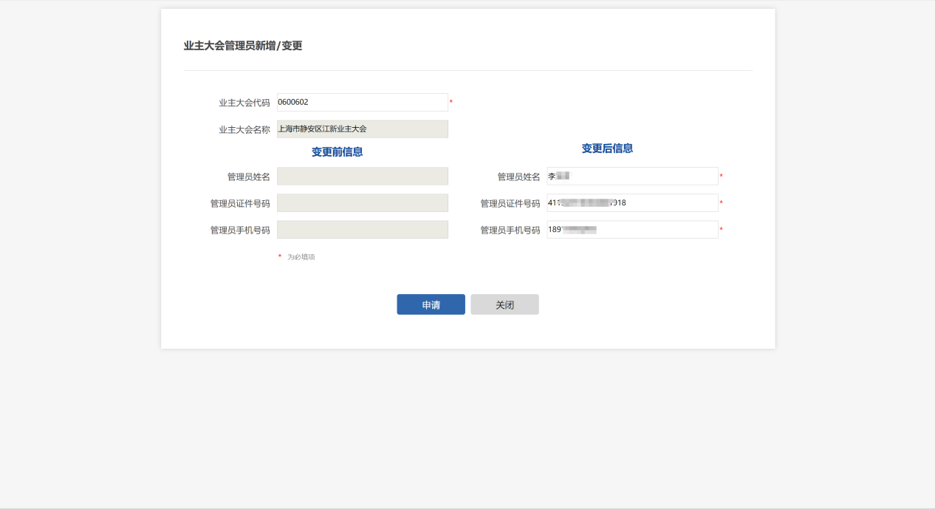
根据业主大会代码查询相关信息并补全，点击【申请】按钮，页面跳转到提交审核页面。

提交审核
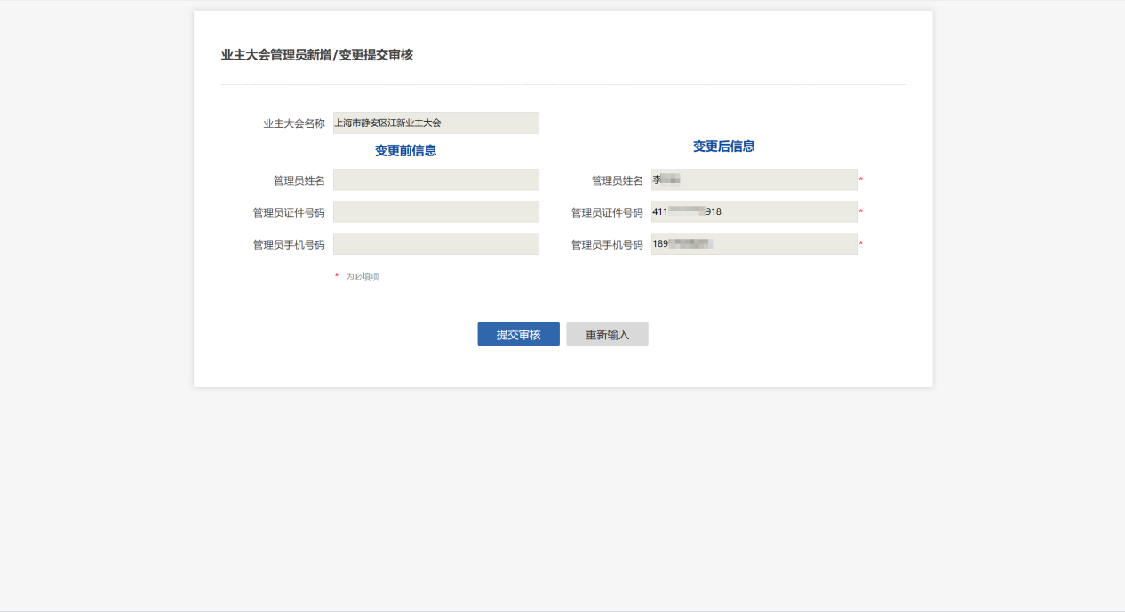
确认填写的申请信息，点击【提交审核】按钮，页面跳转操作成功。

打印审核资料
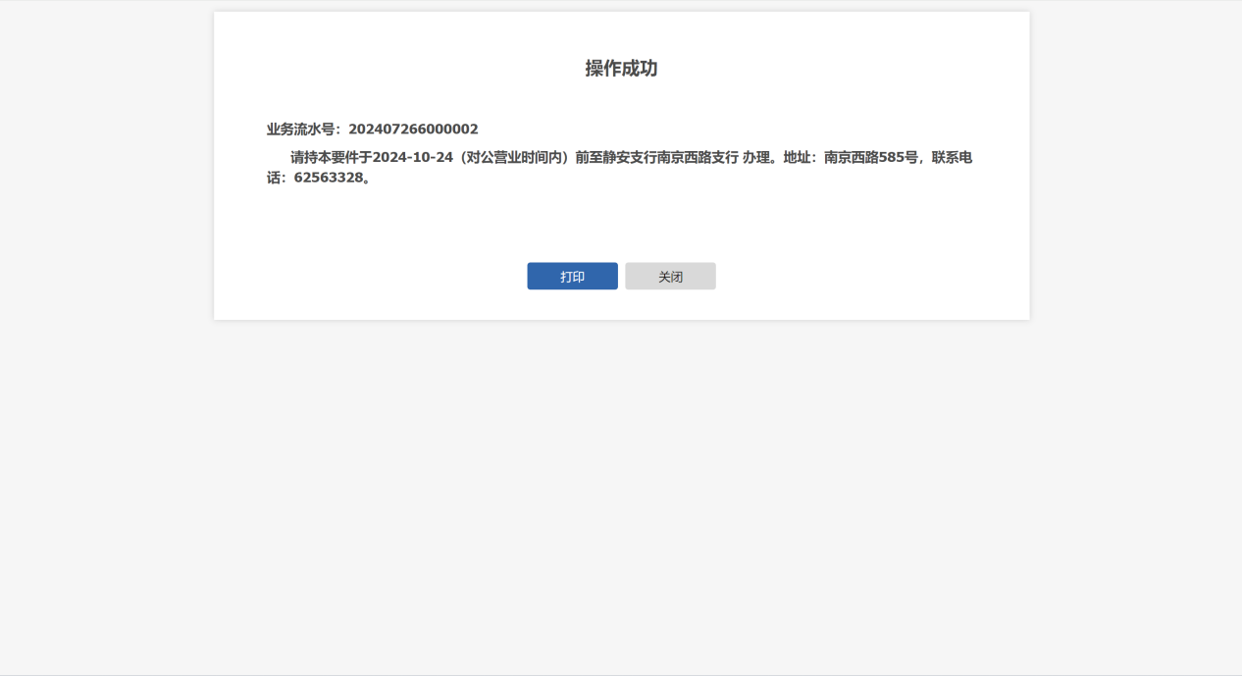
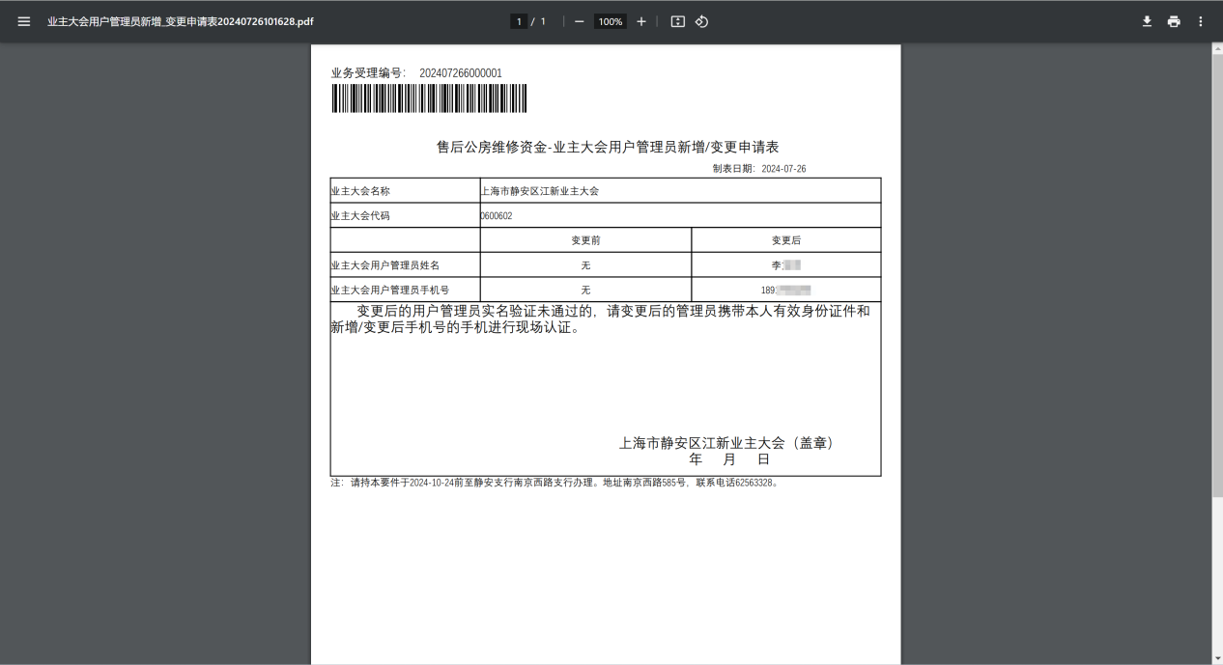
点击【打印】按钮，打印《业主大会用户管理员新增/变更申请表》，并持登记表到相关地点办理手续。

业主大会注册登记
用户从上海住房公积金网维修资金专栏链接，进入售后公房维修资金专栏。点击【用户注册变更】-【业主大会注册】进行业主大会注册登记。
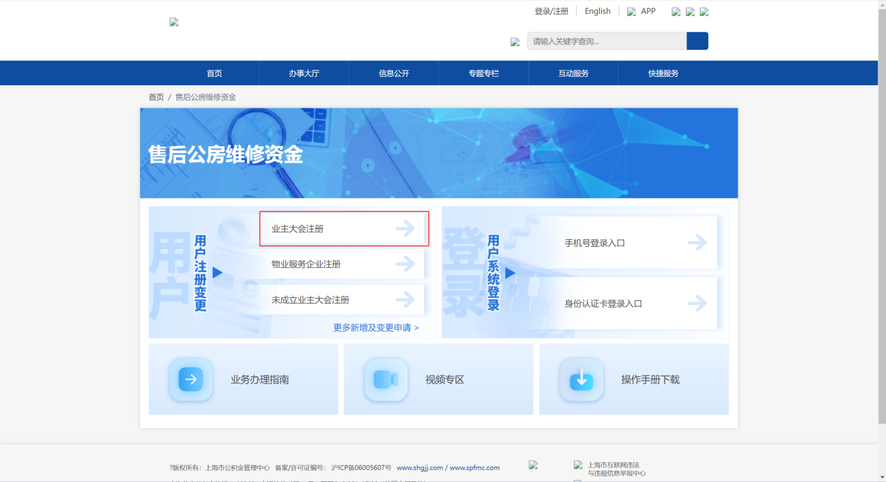

申请
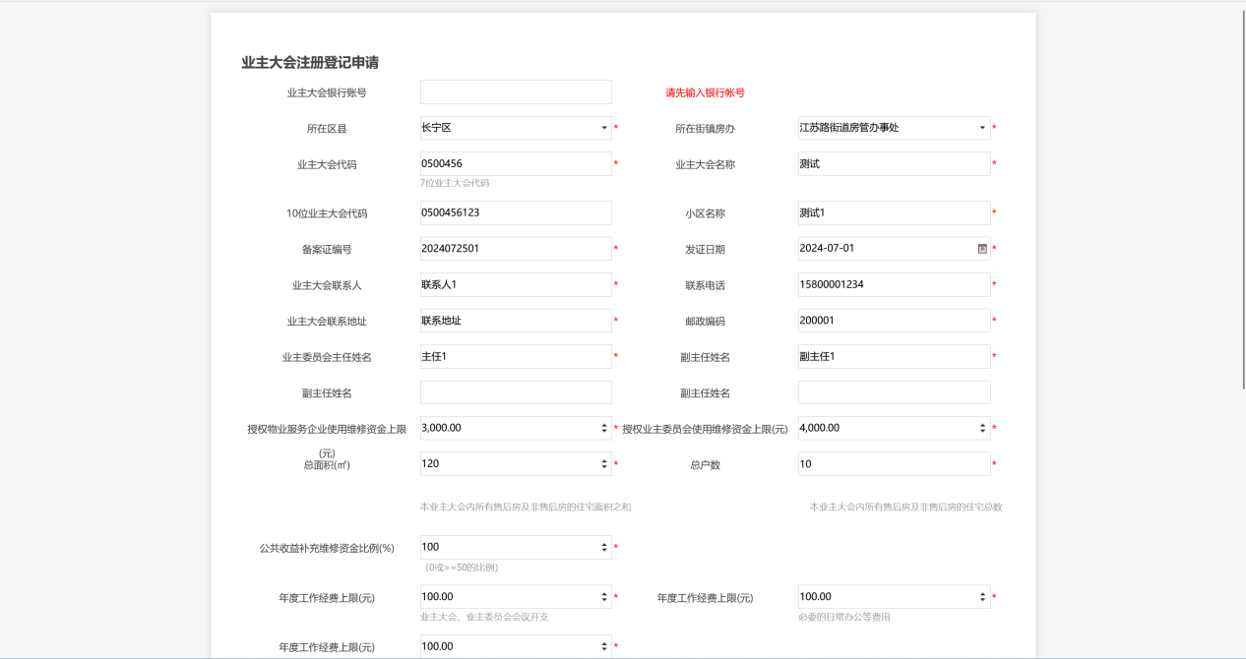
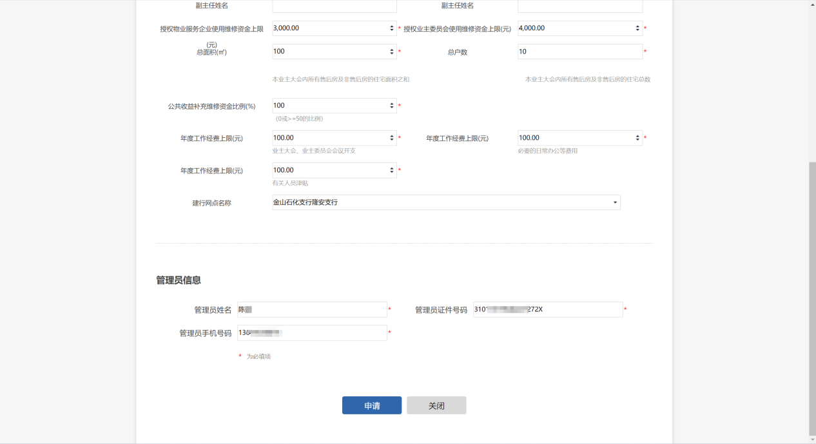
根据页面提示录入相关注册登记信息，点击【申请】按钮，页面跳转到提交审核页面。

提交审核
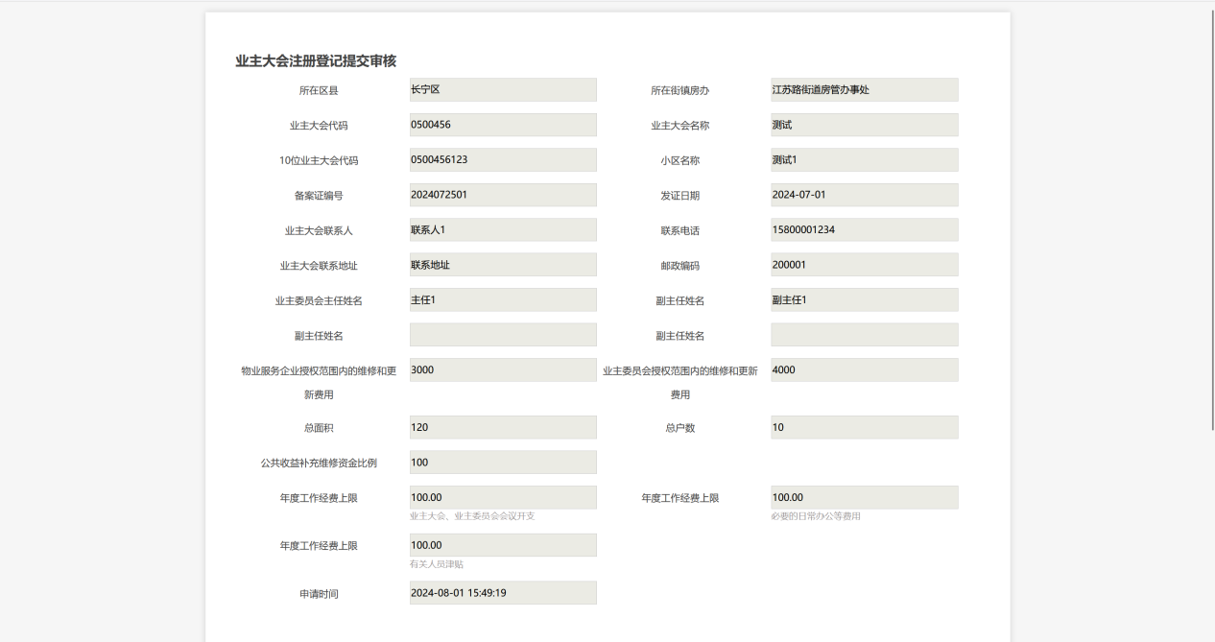
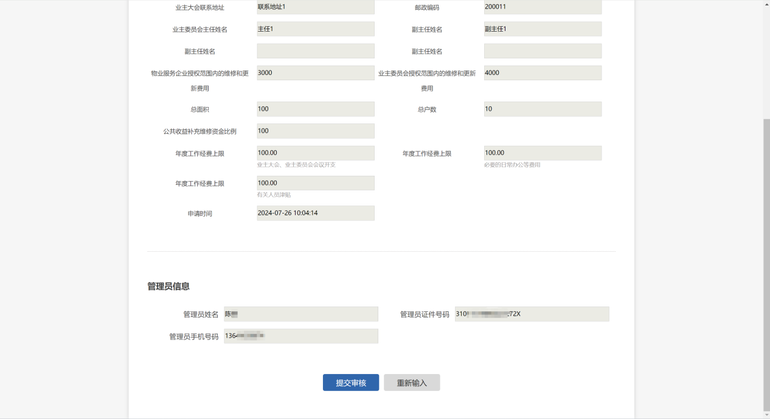
确认填写的申请信息，点击【提交审核】按钮，页面跳转操作成功。

打印审核资料
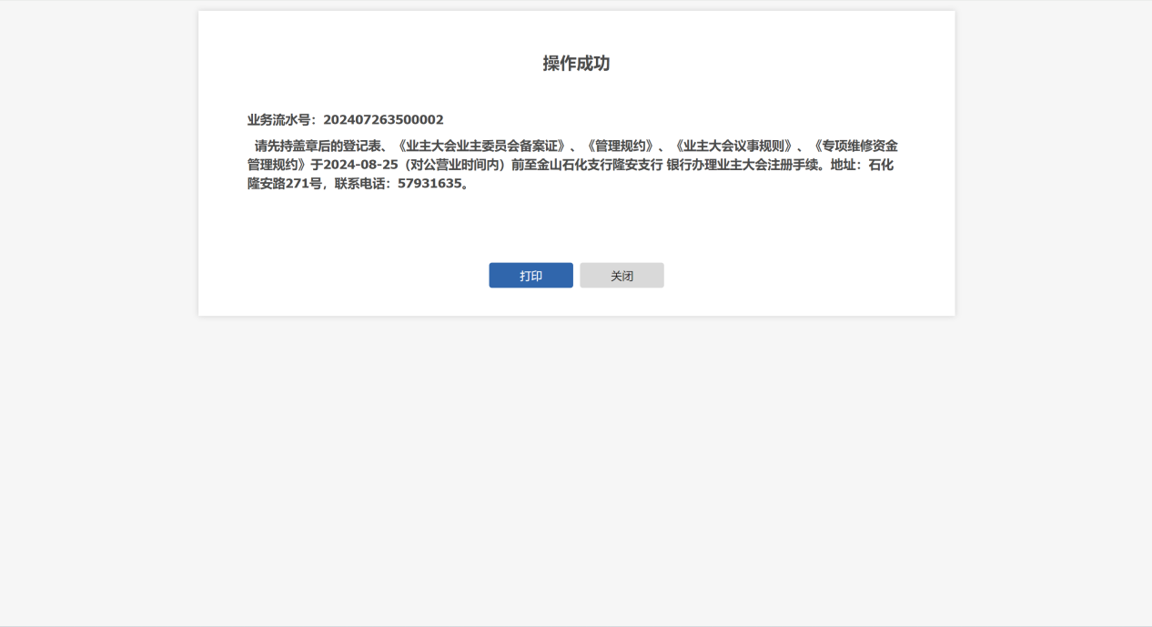
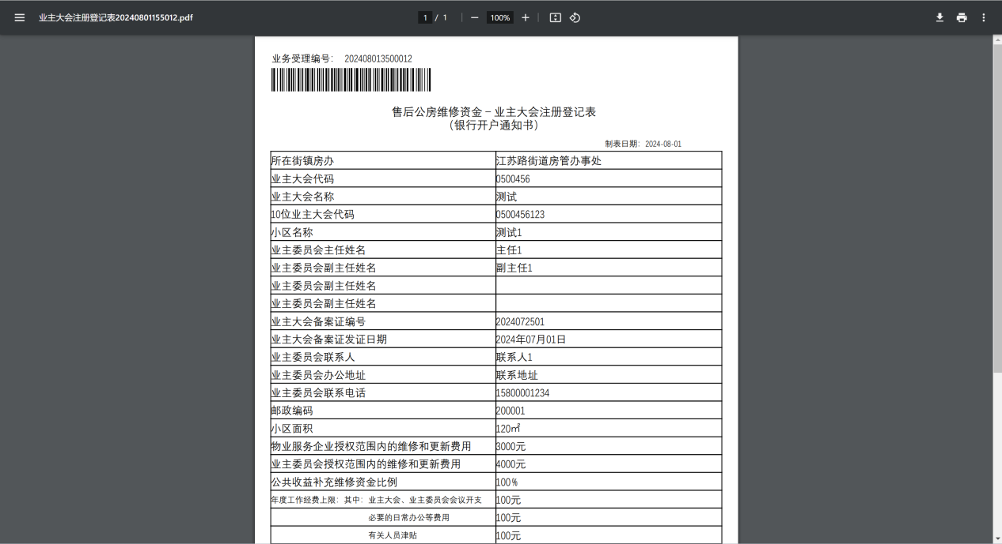
点击【打印】按钮，打印《业主大会注册登记表》，并持登记表到相关地点办理手续。

业主大会登录

手机号登录
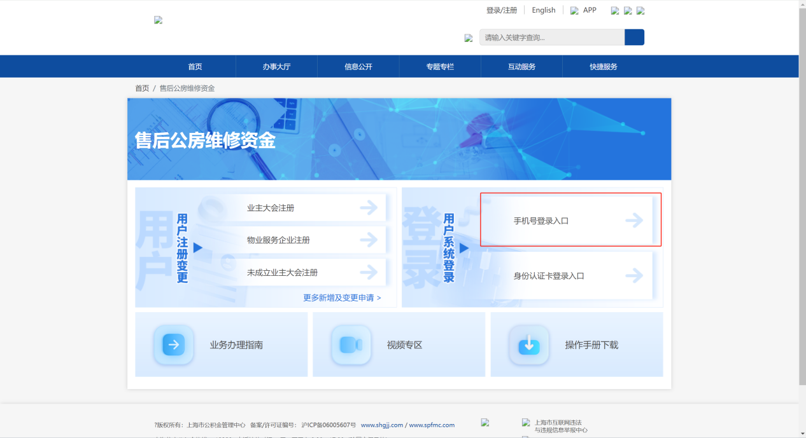 用户从上海住房公积金网维修资金专栏链接，进入售后公房维修资金专栏。如图所示，新注册用户（包括业主大会新注册/新增的管理员/变更后的管理员，新添加的操作员）点击【手机号登录入口】-进行登录。手机号码登录模式建议使用chrome浏览器或者360安全浏览器的极速模式。
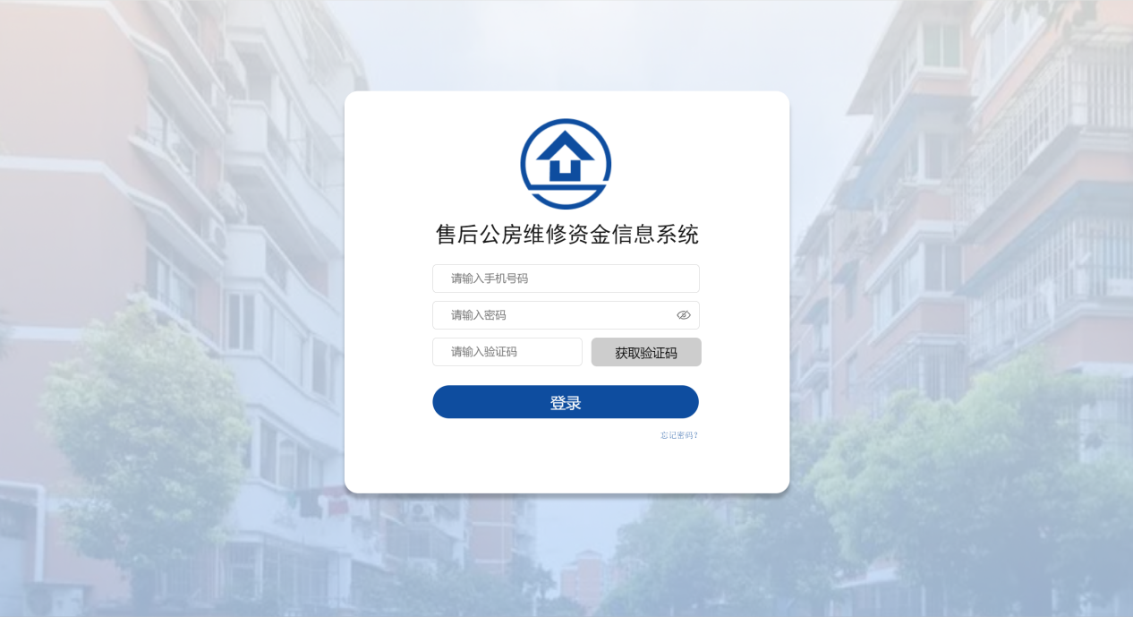
点击【手机号登录入口跳转到登录页面】。
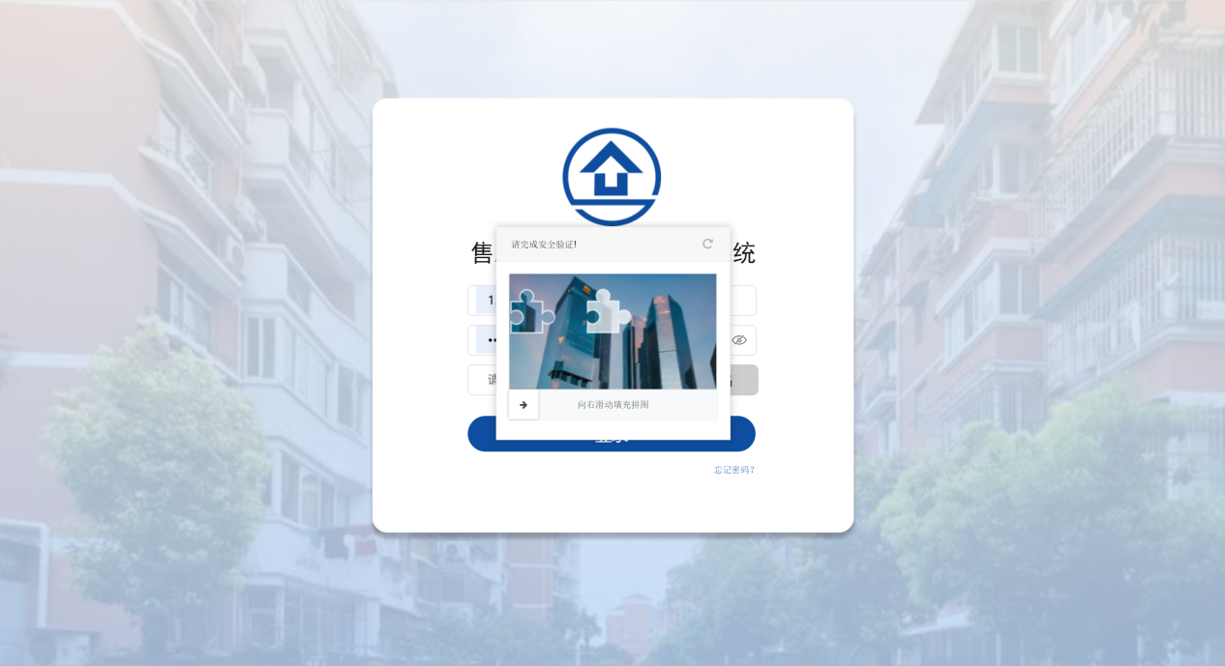
业主大会用户通过输入注册的手机号及密码，点击获取验证码，弹出行为验证窗口，将窗口中的图像对上图片的空缺部分即通过行为验证。通过行为验证后后台将发送验证码到用户注册的手机号码。

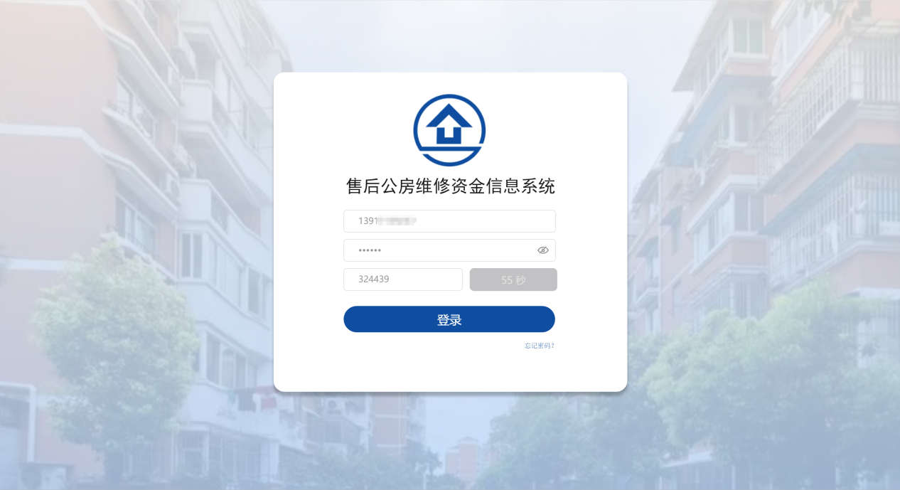
用户在规定时间内录入验证码后，点击登录后完成系统登录。
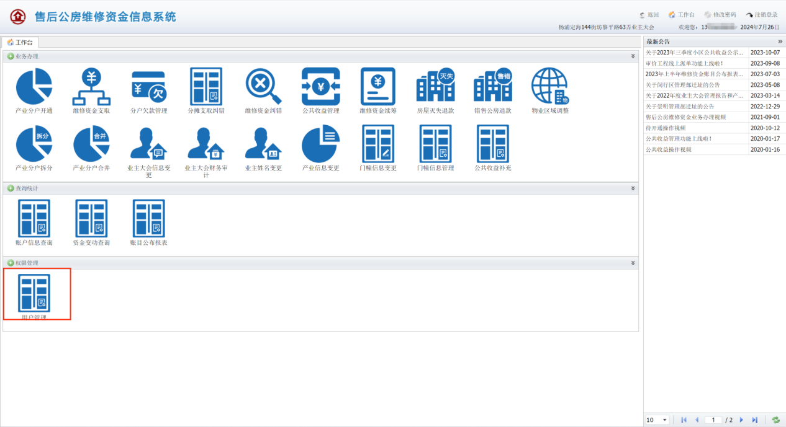
业主大会登录后可进行相关业务操作。

忘记密码
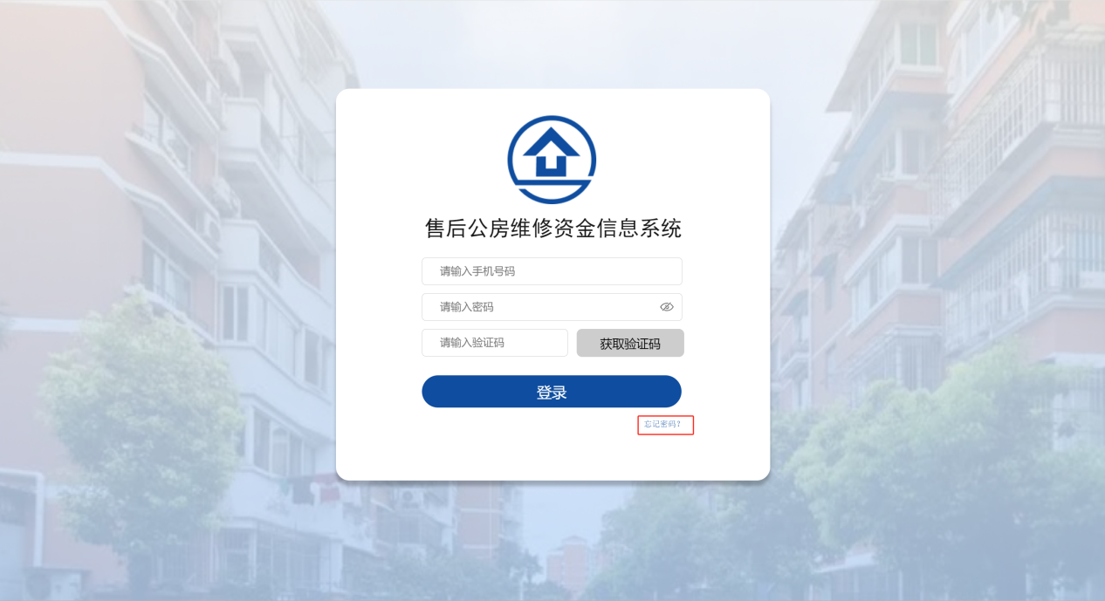
如果用户遗忘密码，通过点击登录页面的【忘记密码】链接，进入找回密码页面。
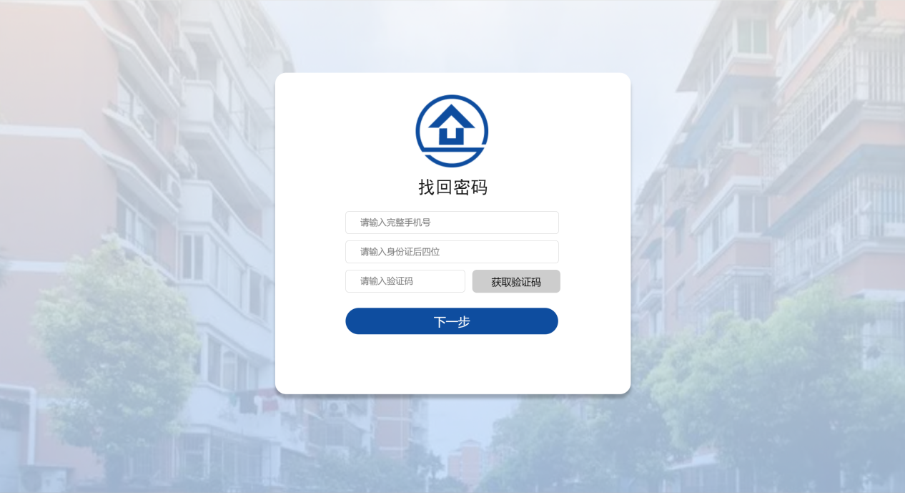
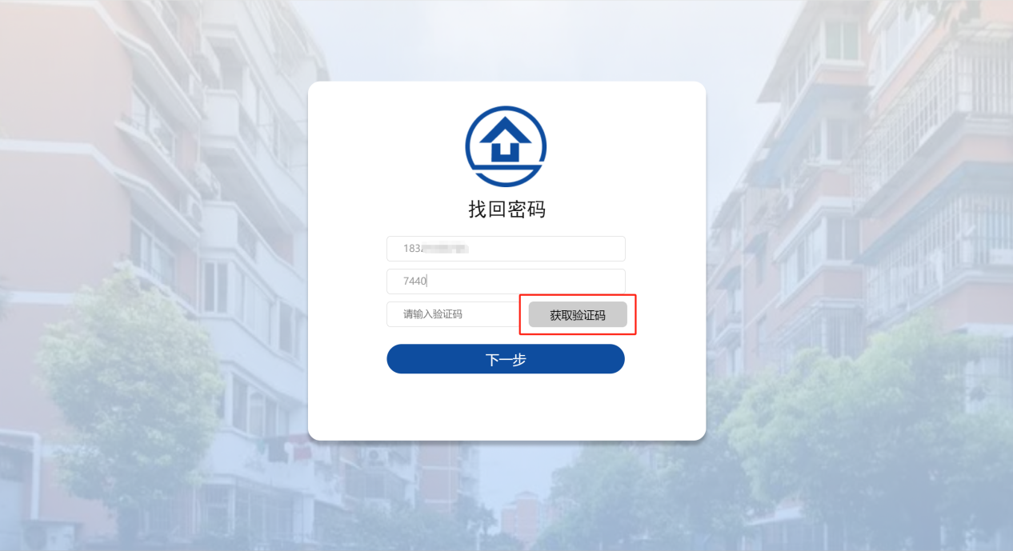
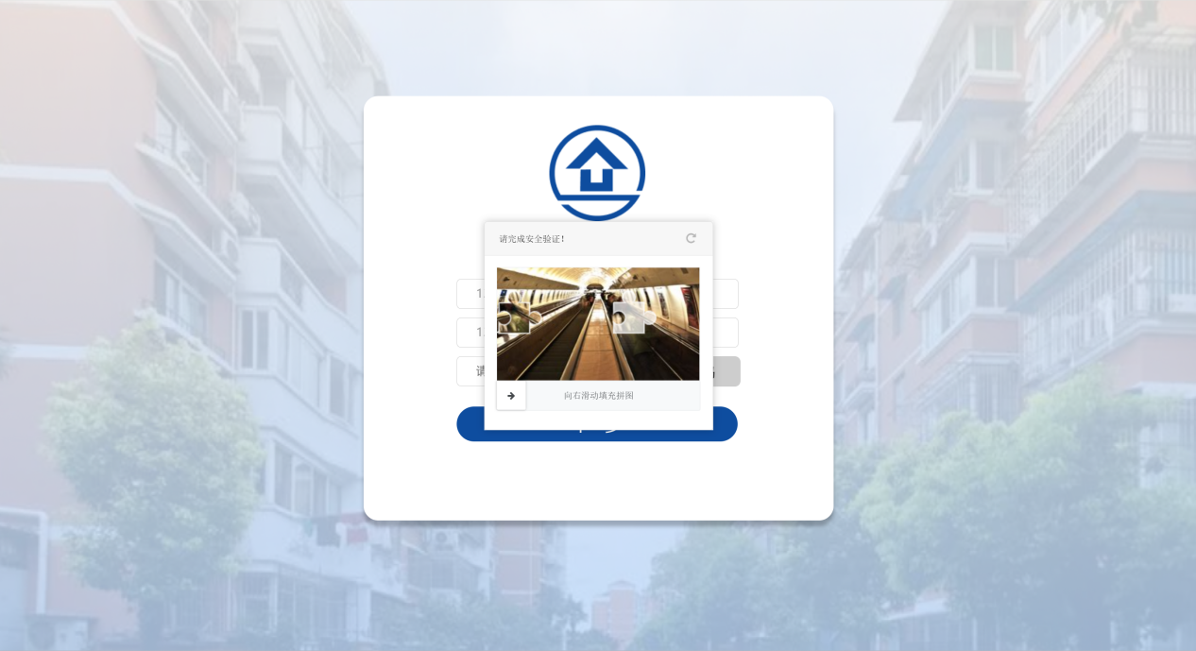
输入需找回密码的手机号及注册时所留身份证号码的后四位，点击获取验证码按钮，弹出行为验证窗口，将窗口中的图像对上图片的空缺部分即通过行为验证。通过行为验证后后台将发送验证码到用户注册的手机号码。
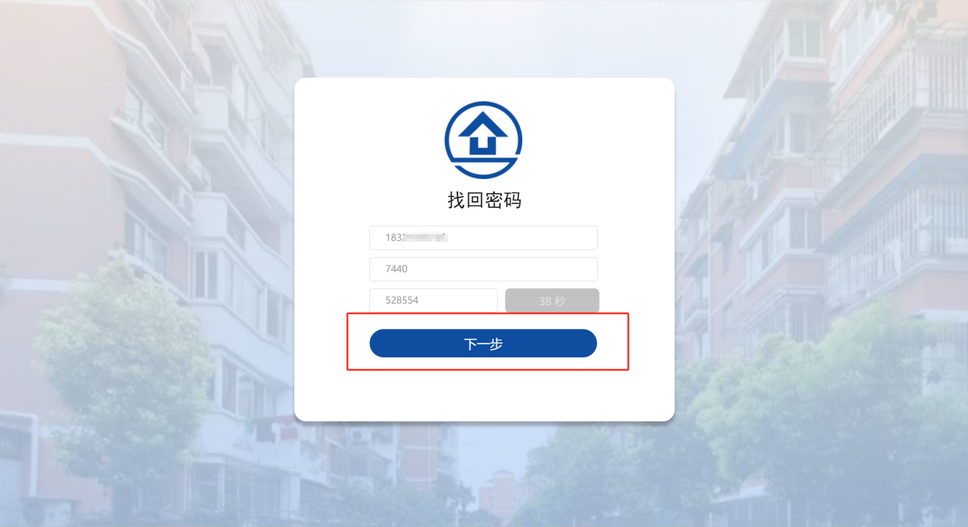 收到短信验证码后，将验证码录入到窗口，点击下一步，设置新的用户名密码。
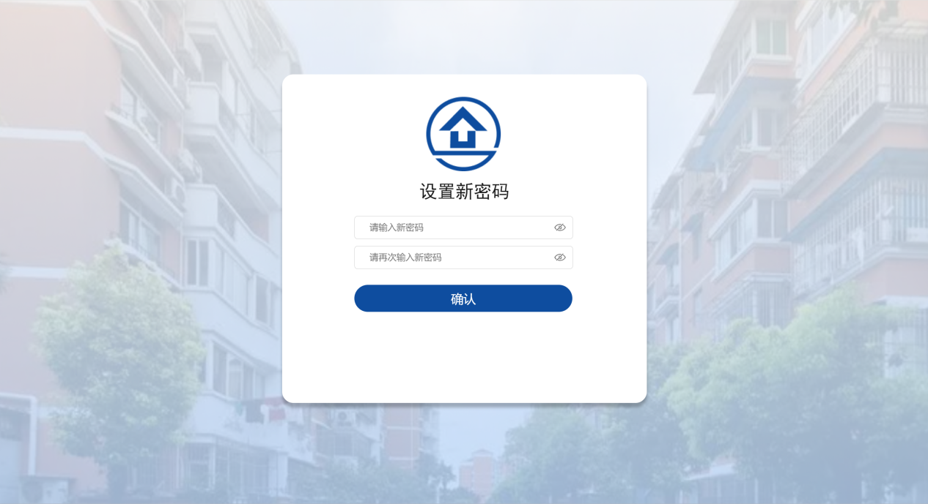
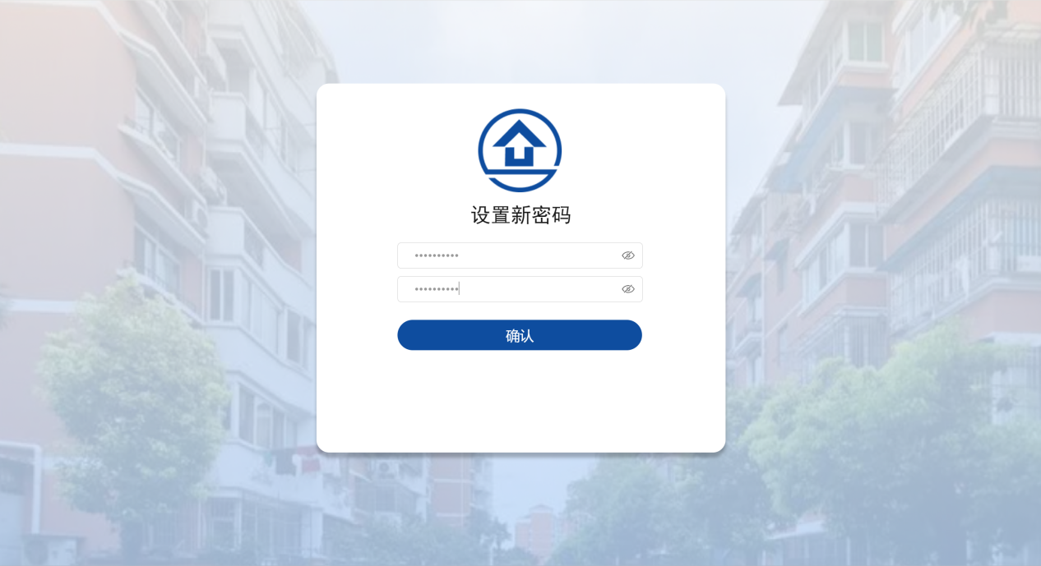
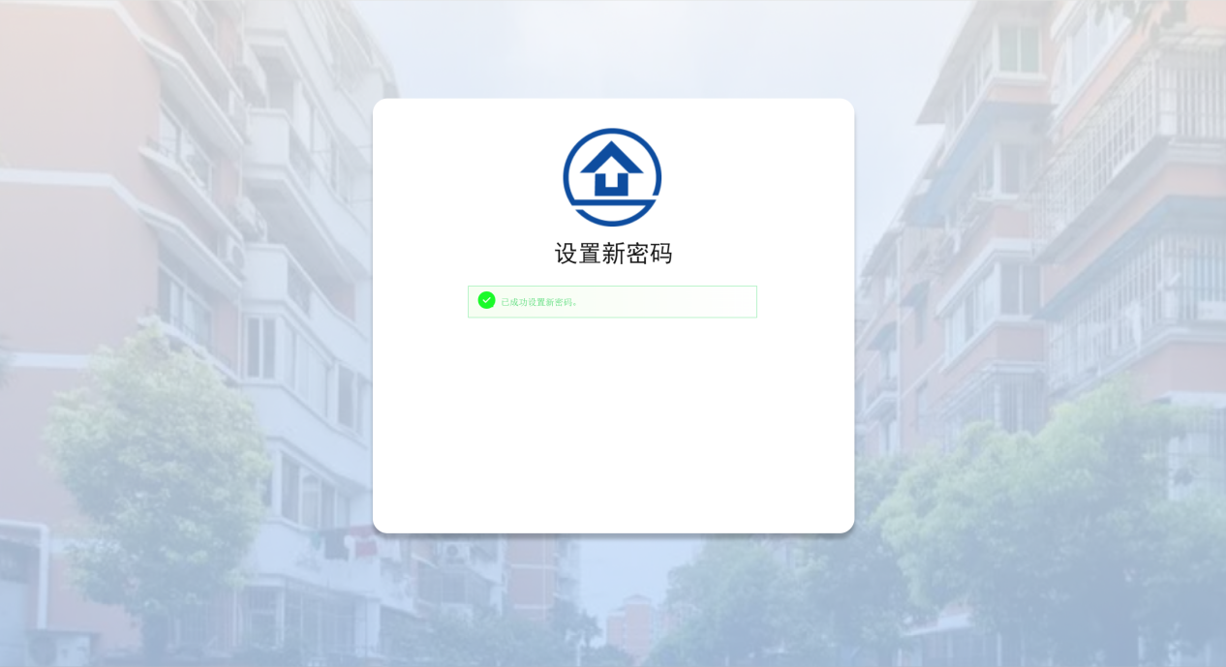
录入新密码及确认录入新密码后，点击确认，设置新密码成功。

业主大会用户管理
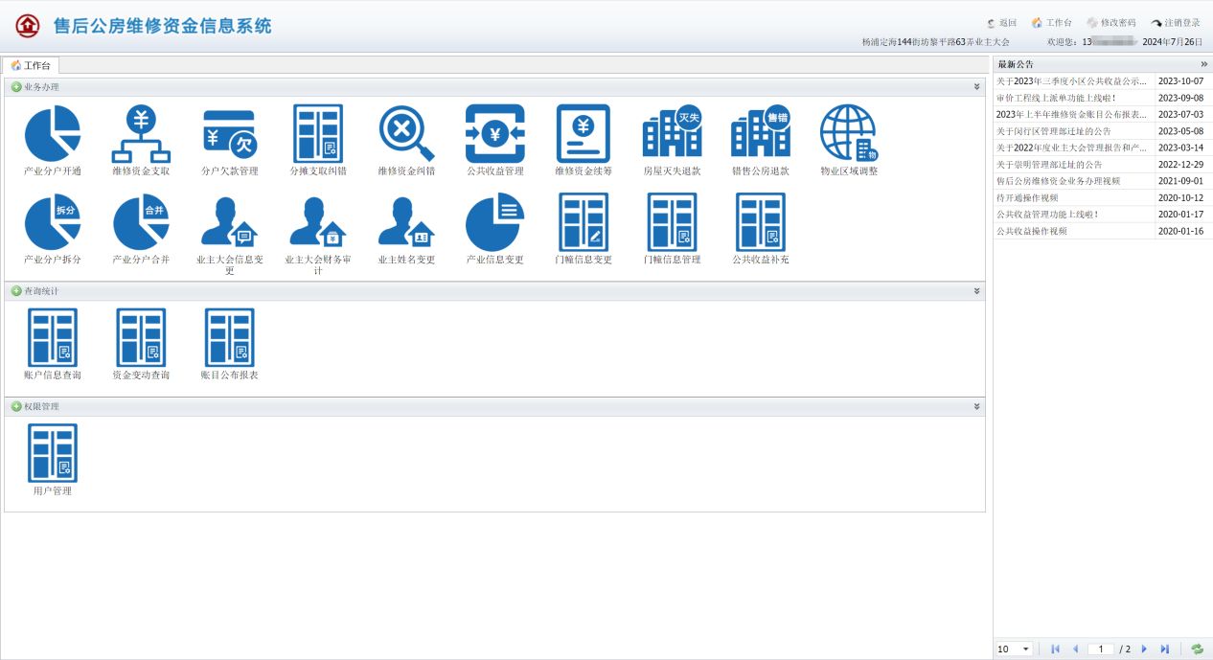
业主大会管理员用户点击【用户管理】菜单进行操作员用户管理。

新增操作员
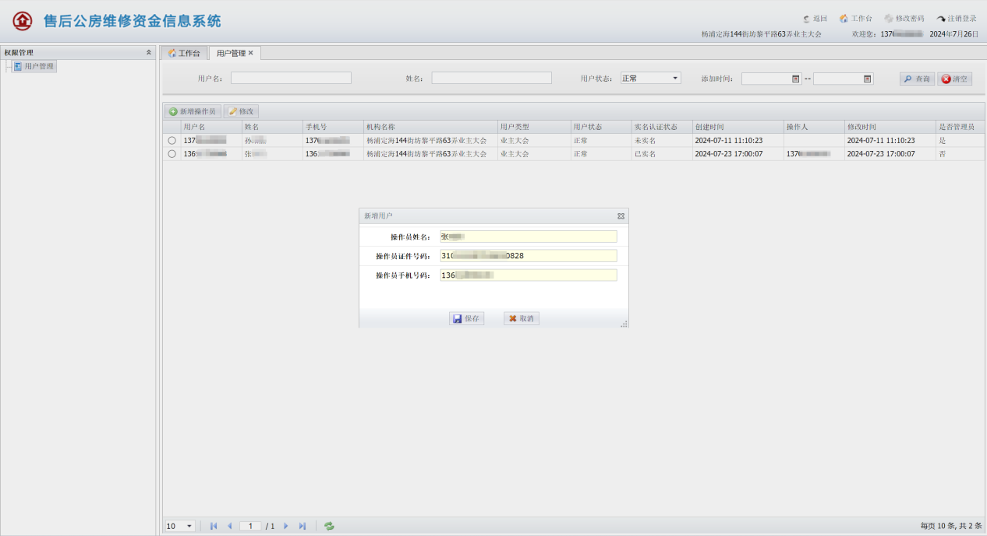
点击【新增操作员】按钮，新增操作员用户。

修改密码
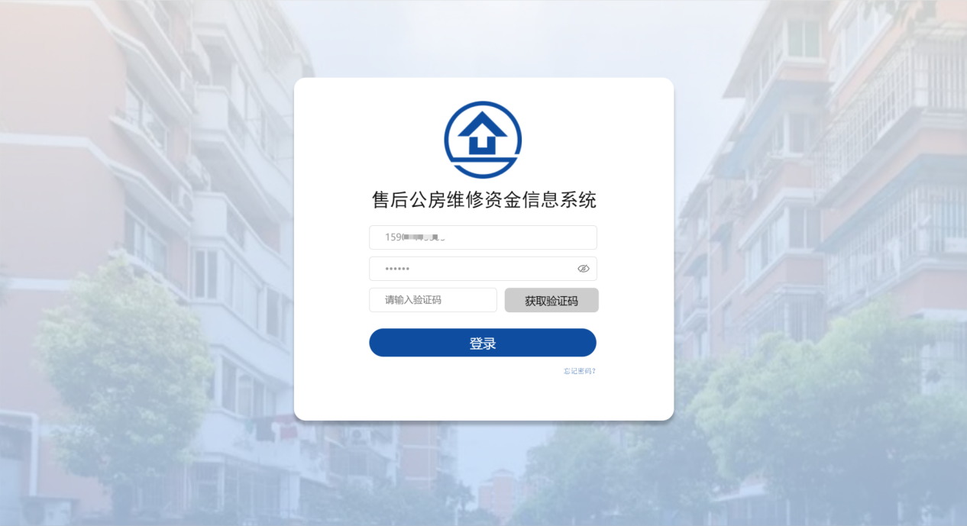
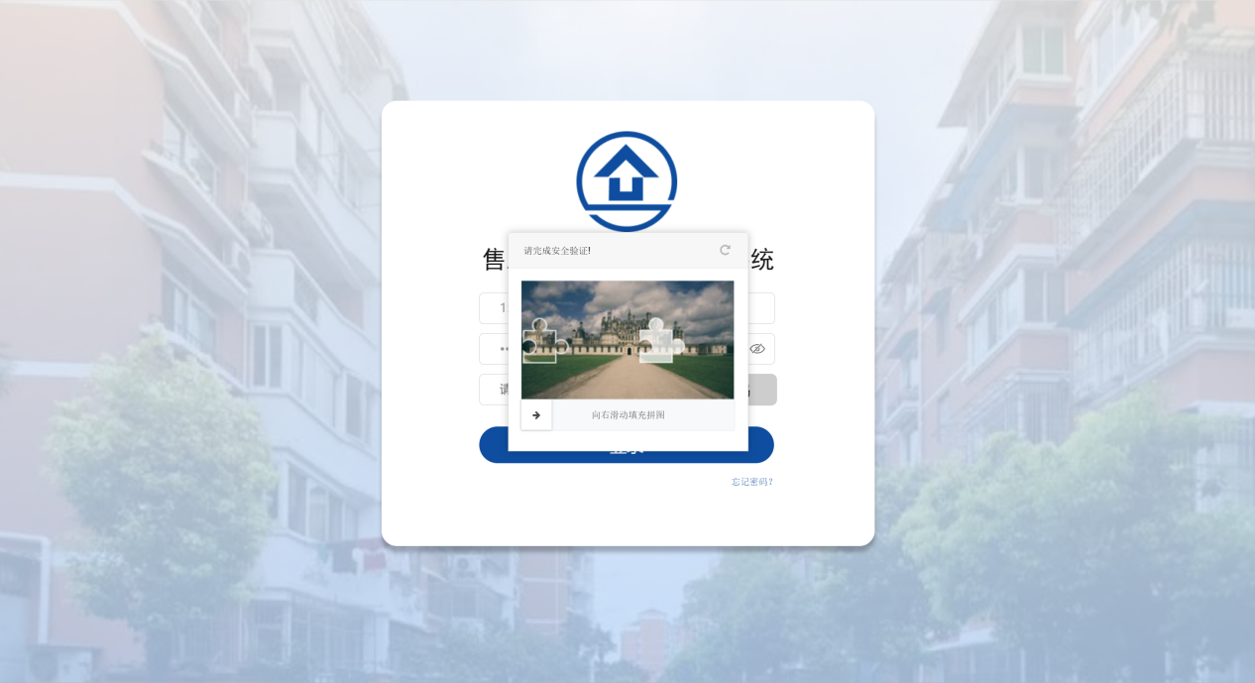
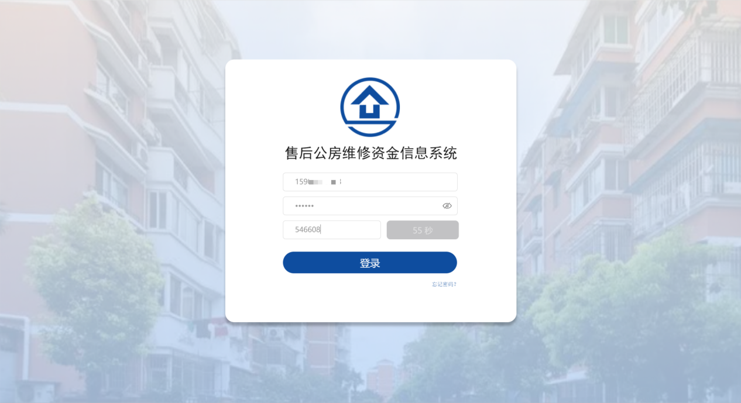
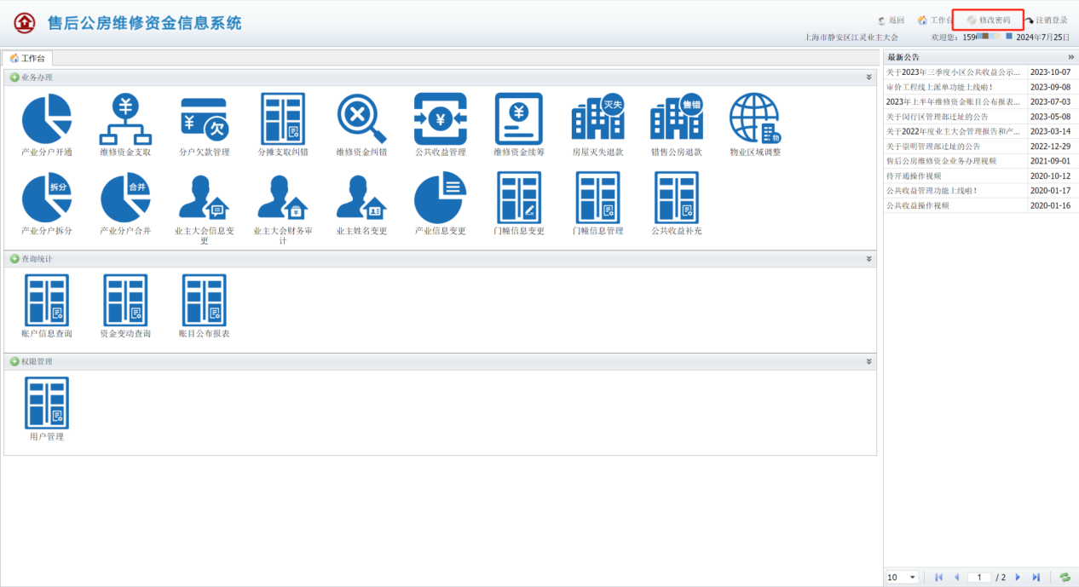
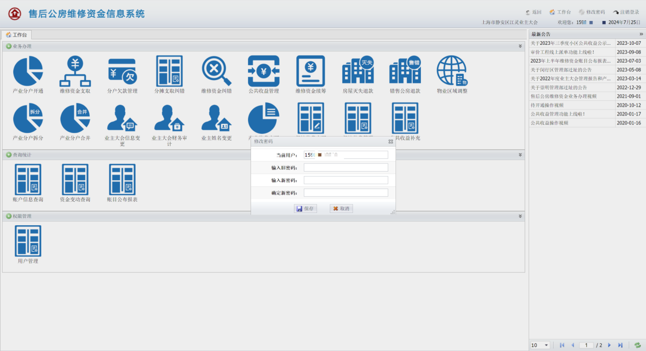
用户登录售后公房维修资金信息系统，点击右上角【修改密码】按钮，进行修改密码操作。

输入旧密码
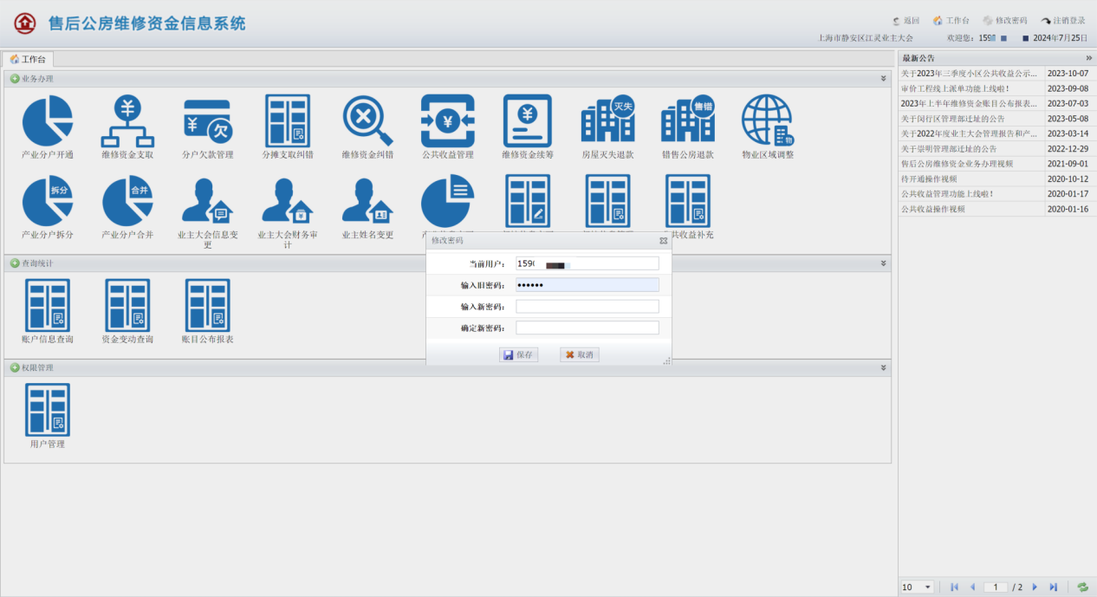
输入当前用户旧（原）密码。

输入新密码
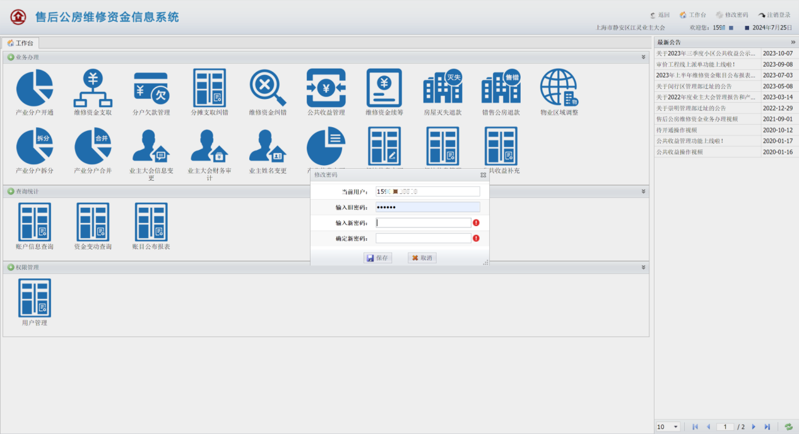
输入新密码，密码规则：密码必须为8-16位，且包含大写、小写、数字及特殊字符。

确定新密码
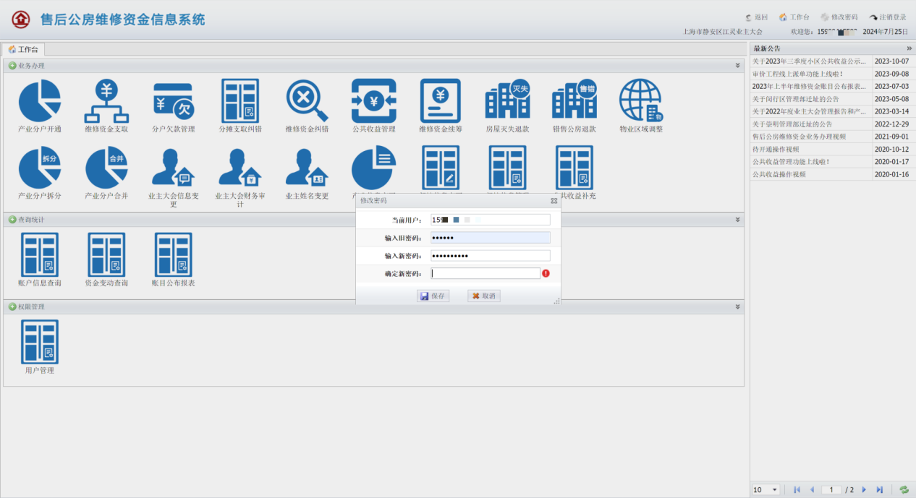
确认新密码，保持与修改的新密码一致。

保存
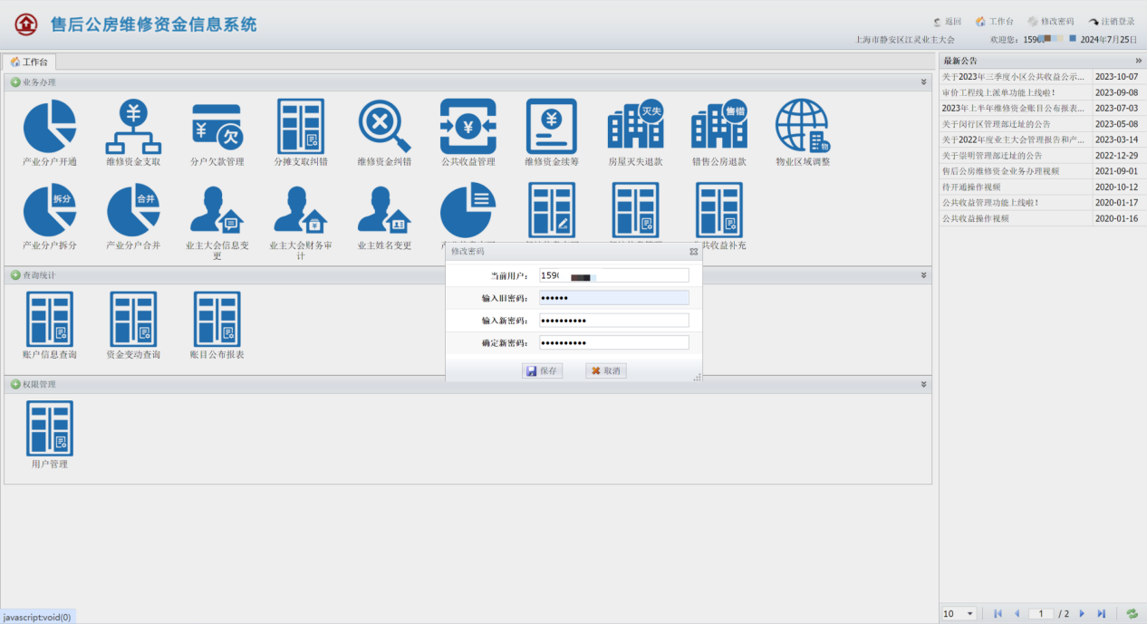
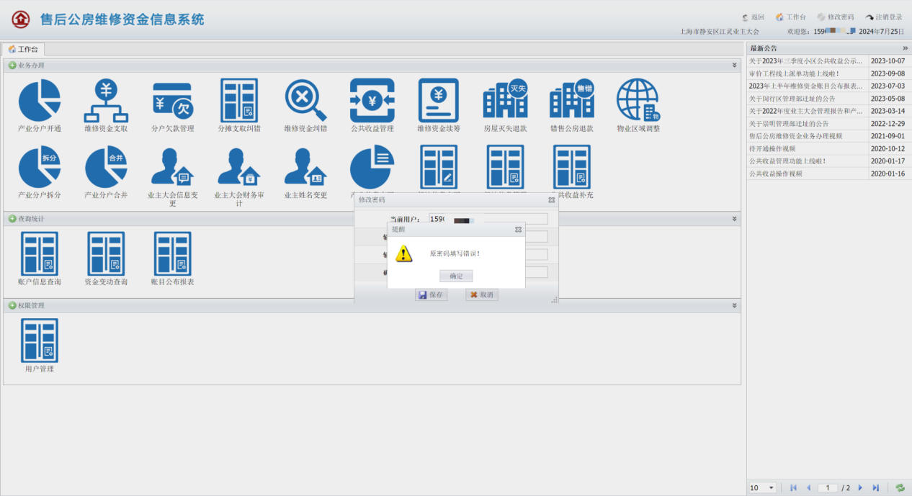
点击保存修改密码，若原密码填写错误，需重新确认。
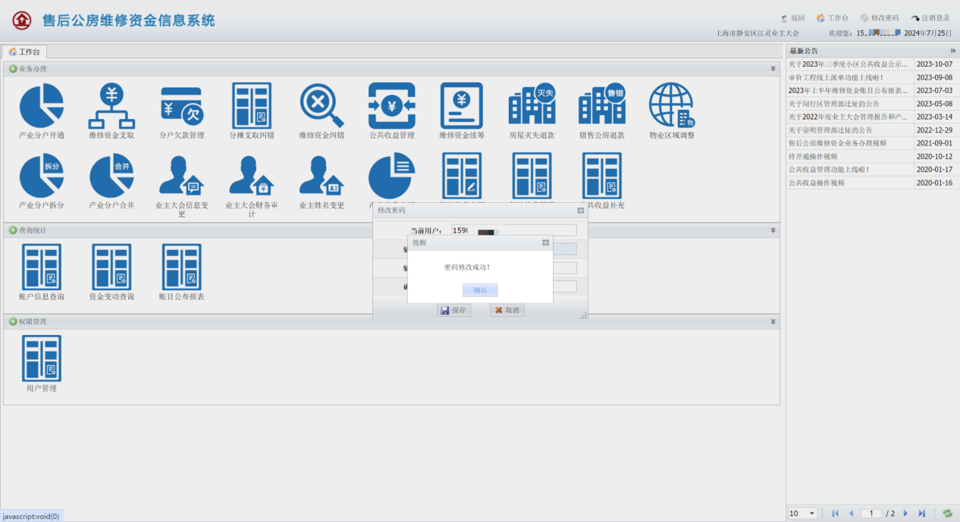
修改密码成功，确认后需重新登录系统。

